《燕食记》
- 基本信息
图片 | 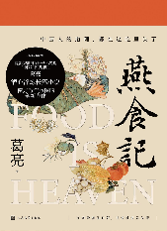
作者 | 葛亮
出版社 | 人民文学出版社，2022年
索书号 | I247.57/4400Y2
馆藏地 | 文理馆新到资源区(101)
- 书籍简介
《燕食记》是葛亮关于近现代历史的长篇家国小说系列“中国三部曲”的收官之作，作者通过美食的传承故事，描摹出二十世纪近百年中国社会文化、世态人情的巨幅画卷。小说聚焦于岭南饮食文化，将“大按师傅”荣贻生与其徒弟陈五举的传奇身世与成长融于中国近现代史的发展，见证了辛亥革命以来，粵港地区的时代风云与兴变。《燕食记》以宏阔笔力，生动勾勒了粵港澳地区的人文风貌。作为一部民族文化小说，其以饮食为立足点，展现中国人在时代变迁中的骨气与韧劲，弘扬中国人坚实顽强的精神品格，是一部真正的新时代大湾区文学的代表作品。
- 作者简介
葛亮，1978年出生，原籍南京 ，现居香港。哲学博士，毕业于香港大学中文系。现任广州市作家协会副主席。著有长篇小说《燕食记》《北鸢》《朱雀》、小说集《瓦猫》《问米》《七声》《谜鸦》《浣熊》《戏年》，文化随笔《绘色》等。作家莫言曾对葛亮的而作品给予了极高的评价：葛亮有意识地在传承中国小说的传统，包括语言力度和分寸拿捏，他笔下的人物，那种仁义的理念没有泯灭，中国传统文化最灿烂的一部分，在这些人物身上得到了重现。
- 推荐理由
“江南岭南风日好，世道味道总关情” “三餐惹味处，半部岭南史”，书封上的二句道出了此书的着眼点、落脚处，即于鼎鼐之间，烟火之处，铺陈展现近百年的粤港历史兴替，以师徒名厨二代的传奇身世为经线，绵密织入革命志士、钟鼎之族、行会巨头、商贾政客、市井小民的聚散流徙、人情冷暖、沧桑变故。人物众多，但架构经营却沉稳徐缓，作者叙事时，将现今的寻访与过往的回忆交织，多了变化往复，少了单线回忆怀旧的呆板。
此书最为吸引我的不是花样繁复的饮食，也不是隐陈的历史，而是贯穿始终的“情”与“义”，它涵括、触及了师徒、夫妻、主仆、母子、亲人、密友、同僚、邻里、乡亲……凡书中登场人物，虽个性迥异，但自然流淌的情却温暖动人。所以，“食”只是此书的表，“情”才是个中至理呀！
作者文字雅致，甚至可以说清丽，历史的沧桑，命运的多舛，人世的冷暖，仿佛都隐在那些清淡的描述与情景交融的自然意象中了。
- 同类书籍推荐
书名 | 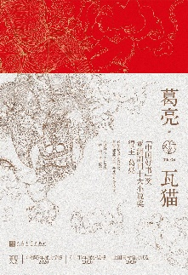  《瓦猫》
作者 | 葛亮
出版社 | 人民文学出版社，2021年
索书号 | I247.57/4400W2
馆藏地 | 江安馆社科图书(三楼)
图文：华西临床医学院 刘友庆
审校：马梦灵
组稿：资源建设中心

